# 桥接（Bridge）设计模式

桥接模式就是把事物和其具体实现分开，使他们可以各自独立的变化。桥接的用意是：将抽象化与实现化解耦，使得二者可以独立变化，像我们常用的JDBC桥DriverManager一样，JDBC进行连接数据库的时候，在各个数据库之间进行切换，基本不需要动太多的代码，甚至丝毫不用动，原因就是JDBC提供统一接口，每个数据库提供各自的实现，用一个叫做数据库驱动的程序来桥接就行了。我们来看看关系图：

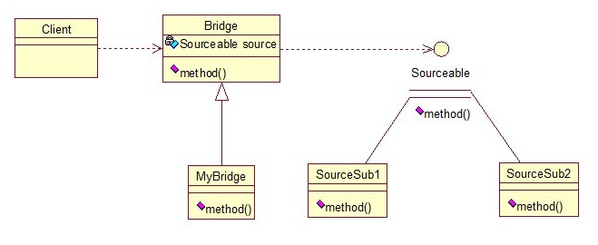

实现代码：

先定义接口：

public interface Sourceable {

public void method();

}

分别定义两个实现类：

public class SourceSub1 implements Sourceable {

@Override

public void method() {

System.out.println("this is the first sub!");

}

}

public class SourceSub2 implements Sourceable {

@Override

public void method() {

System.out.println("this is the second sub!");

}

}

定义一个桥，持有Sourceable的一个实例：

public abstract class Bridge {

private Sourceable source;

public void method() {

source.method();

}

public Sourceable getSource() {

return source;

}

public void setSource(Sourceable *source*) {

this.source = source;

}

}

public class MyBridge extends Bridge {

@Override

public void method() {

getSource().method();

}

}

测试类：

public class BridgeTest {

public static void main(String[] *args*) {

Bridge bridge = new MyBridge();

*/*调用第一个对象*/*

Sourceable source1 = new SourceSub1();

bridge.setSource(source1);

bridge.method();

*/*调用第二个对象*/*

Sourceable source2 = new SourceSub2();

bridge.setSource(source2);

bridge.method();

}

}

输出：

this is the first sub!  
this is the second sub!

这样，就通过对Bridge类的调用，实现了对接口Sourceable的实现类SourceSub1和SourceSub2的调用。接下来我再画个图，大家就应该明白了，因为这个图是我们JDBC连接的原理，有数据库学习基础的，一结合就都懂了。

